**需求分析說明書**

**ATM自動款機**

**B0529060 蘇筠雅**

目錄

1. 前言
   1. 目的
   2. 系統名稱
   3. 系統範圍說明
   4. 縮寫說明
   5. 名詞定義
   6. 參考資料
   7. 版本更新資訊
2. 系統概述

2.1專案來源及背景:

2.2用戶特點:

2.3本系統設定目標如下

1. 系統環境

3.1運行環境

3.2限制條件

1. 功能規格

4.1角色定義

4.2主要系統案例圖

4.3提款系統

4.4帳戶餘額查詢系統

4.5轉帳系統

4.6跨行轉帳系統

1. 對性能的需求
   1. 人機介面環境需求
   2. 回應時間需求
   3. 可靠性需求
   4. 系統安全性需求
   5. 需求規格回溯(圖)表
2. **前言**

1.1目的: 在時間寶貴的現代社會中，為了節省時間許多系統逐漸轉變成電子化，利用網路的快速性，讓原本耗時的流程變得輕鬆且省時間，ATM自動提款機的電子化，就是這樣的例子，但如何讓使用著使用時，系統能提供清楚且快速的服務，這樣的系統需要完善的規範與架構，這就是撰寫本文的目的，依照其需求做出明確的規格與規範，讓實體的系統更加完善。

1.2系統名稱: ATM線上提款系統

1.3系統規範說明: 本文件是基於實體ATM有的舊系統功能，所要導出的新系統的邏輯模型，解決整個專案系統“做什麼”的問題， 在此可以不牽涉開發技術探討，主要是透過建立模型的方式 (如：雛型法) 來描述 系統未來用戶的需求，而本文件預期讀者有：系統設計人員、專案管理人員、系統 測試人員、未來系統使用。

1.4縮寫說明：[ATM: Automated Teller Machine]

1.5名詞說明: 帳號:在銀行中,事物應用的單個帳號。帳號可以為多種類型,但是至少包括支票和存款。

客戶:擁有銀行的一個或多個帳號的人。可以是一個人或多個人,或者是公司。相同的人

1.6參考資料: 《需求規格書撰寫指引》

《R01_軟體需求規格參考範本》

1.7版本更新資訊:

版本更新資訊(表一)

|  |  |  |  |  |
| --- | --- | --- | --- | --- |
| **No.** | **修改日期** | **修改後版版** | **修改位置** | **修改內描述** |
| 1 | 2018/10/21 | 0.1 | 全部 | 出版新訂 |

1. **系統概述**

2.1專案來源及背景: 軟體工程課程的課程實作，線上ATM的架構撰寫，學習且了解整個轉體開發的流程。

2.2用戶特點: 無。

2.3本系統設定目標如下:

* 個別使用著查詢帳戶之餘額
* 提供存款和提款之服務
* 戶頭轉帳之功能
* 保護與保障用戶之帳戶安全

1. **系統環境**
   1. **運行環境**

**作業系統：Winxp/Vista/win10/2000/2003**

**支援環境：IIS 5.0**

**數 據 庫：Microsoft SQL Server 2005**

**硬體環境： CPU：1GHZ 以上**

**RAM：256兆以上**

**硬碟：2G以上**

* 1. **條件限制**

**條件：**

1. **需要實找察和參考相關的資料**
2. **使用Software Ideas Modeler工具，畫用例圖、活動圖、協作圖，類圖等。**

**限制：**

* 1. **需要在有限的時間內完成。**
  2. **同學們現如今還在學校，經驗不豐富。**
  3. **所學的知識有限，使得完成的任務會受到阻礙。**
  4. **更加熟悉UML繪圖軟體的使用方法。**

1. **功能規格**

**使用案例圖(Use Case Diagram)：用來描述角色(用戶、內部系統及系統處理)是如何與 本系統交互完成工作的。**

**設計使用案例圖時，我們遵循下列步驟：**

**(1) 識別出系統的角色：角色可以是用戶、外部系統、甚至是外部處理，通過某種關連 與系統交換資訊，重點是從外部執執行者的角度來描述系統需要提供哪些功能，並指明這些功能的執行者是誰。儘可能的確保所有角色都被完全識別出來。**

**(2) 描述主要的使用案例：可以採取不斷的問自己這個角色究竟藉由系統做什麼?這樣的問題，來準確描述使用案例。**

**(3) 重新審視每個角色，為他們下一個詳細的定義。**

**4.1 定義角色**

**角色或執行者指與系統產生交互作用的外部用戶或者外部系統及處理。**

**4.1.1銀行客戶**

**有開戶於此銀行擁有帳戶之使用者，所提供存款查詢、存款提取、跨行轉帳、存款存入此五項功能。**

**4.1.2銀行主機**

**擁有所有使用著帳戶資料，交易訊息。**

* + 1. **ATM**

**確認使用著身分，透過使用這操作修改銀行主機之資料。**

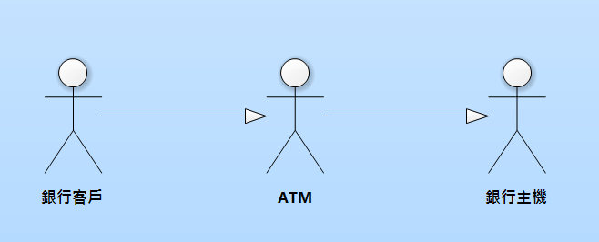

**圖4.1:角色關係圖**

* 1. **系統主要使用案例圖 (Use Case Diagram)**

**ATM系統可以分為提款、存款查詢、轉帳、跨銀行轉帳四大功能，其系統主要使用案例圖如圖4-2。**

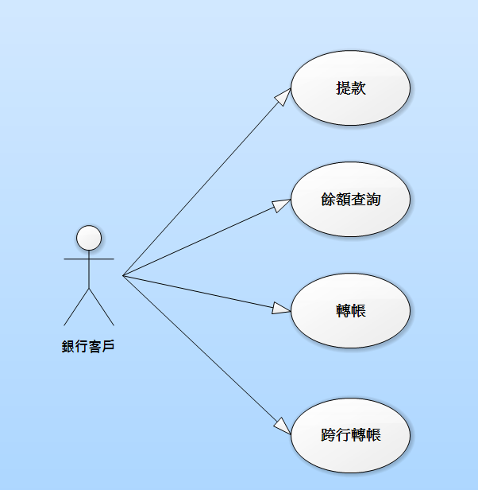 **圖4.2系統主要使用案例圖**

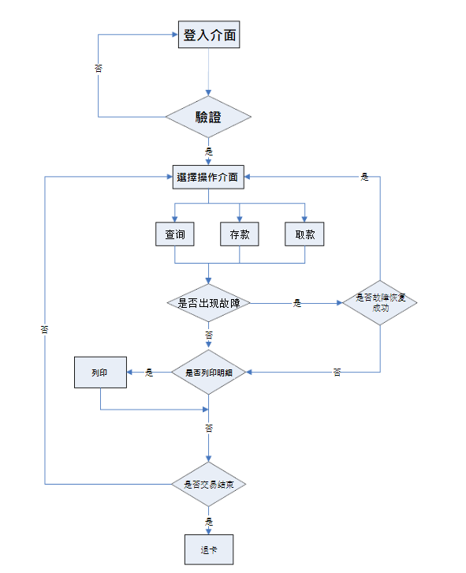

**圖4.2.1 ATM系統流程圖**

* 1. **提款系統**

**客戶插入金融金過驗證後，選擇提款功能，系統確認提款金額，給予金額，其活動圖如下圖4.3，循序圖如下4.3.1。**

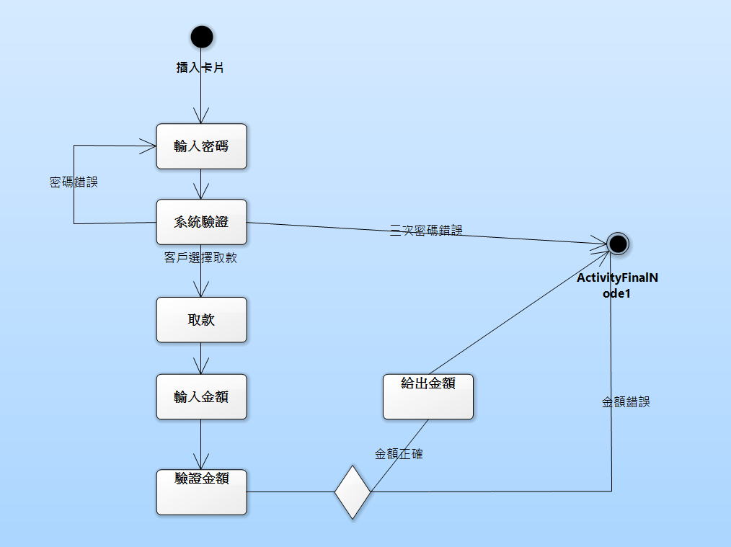

**4.3提款活動圖**

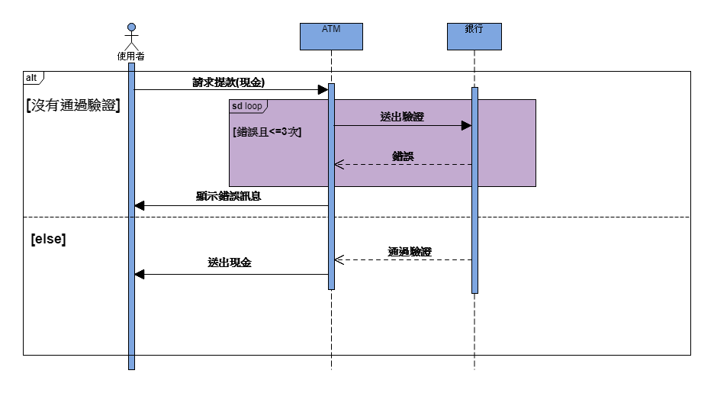

**4.3.1 ATM循序圖**

* 1. **餘額查詢系統**

**客戶插入卡片，經過系統驗證，點選餘額查詢，確認其交易結束後還與卡片，其活動圖如下圖4.4。**

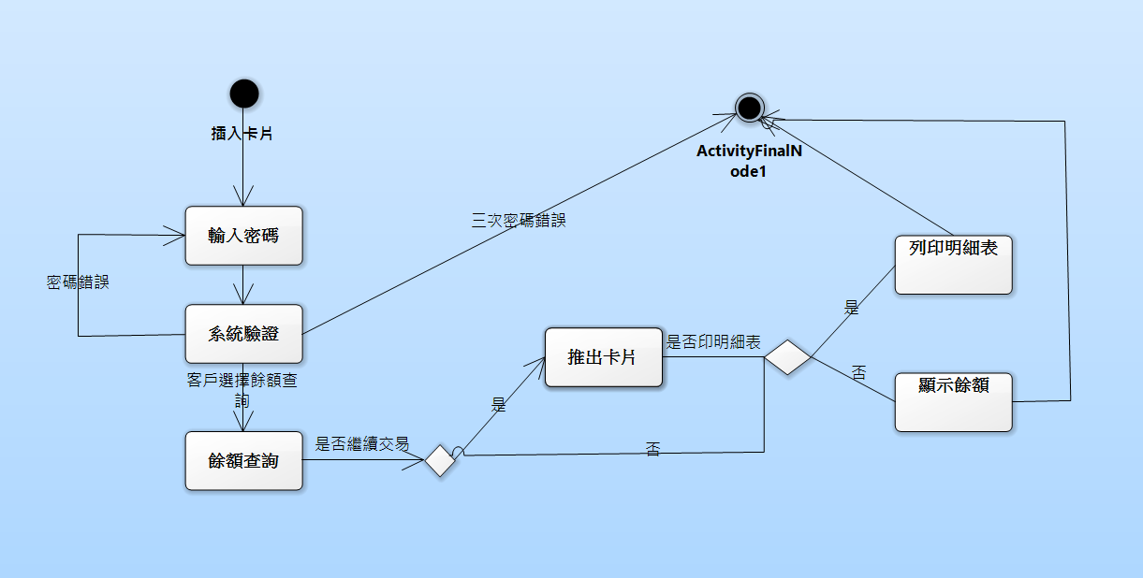

**圖4.4 餘額查詢活動圖**

* 1. **轉帳系統**

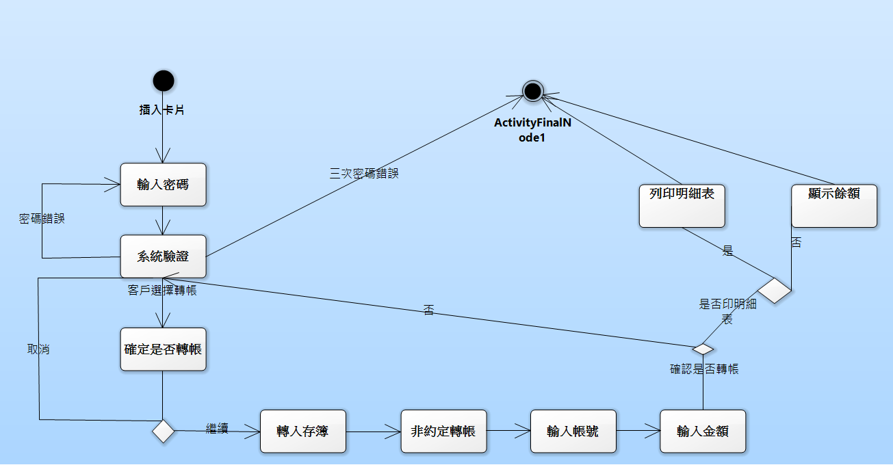**客戶插入卡片，經過系統驗證，點選轉帳，確認是否轉帳，選擇轉入存簿且非約定轉帳後，輸入金額，確定後轉帳成功，還與卡片，其活動圖如下圖4.5。**

**圖4.5轉帳系統活動圖**

* 1. **跨行轉帳系統**

**客戶插入卡片，經過系統驗證，點選跨行轉帳，確認是否轉帳，選擇轉入存簿且非約定轉帳後，輸入銀行代號、帳戶和**

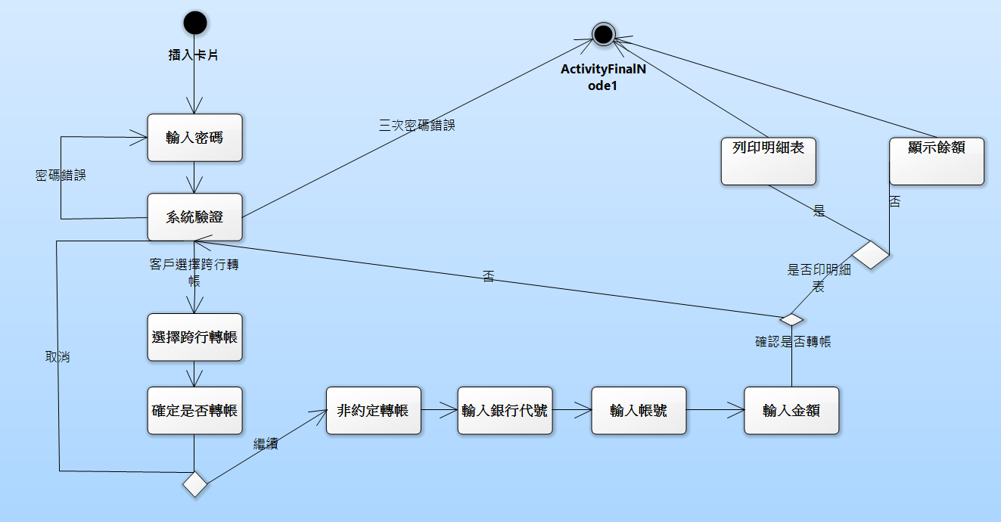**金額，確定後轉帳成功，還與卡片，其活動圖如下圖4.6。**

**圖4.6客行轉帳活動圖**

1. **對性能的需求**
   1. **人機介面環境需求：**
2. **功能項目以種類分組，主要功能並列兩列。**
3. **一頁功能鍵數量為九個，若為九個或九個以上之功能，新增下一頁選項於右下角。**
4. **密碼輸入以*號顯示。**
5. **所有功能按鍵都給予數字編號，方便以數字鍵輸入。**
6. **確認鍵一律放置右下。**

**5.2回應時間需求**

**使用者插入卡片後，若長達30秒沒有動作，退出卡片結束交易。使用者提款後拿取現金的時間為20秒，若未在時間內拿取現金交易還是是同生效，未取回卡片超過20秒卡片自動收回代為保管。**

**5.3 可靠性需求**

**如遇系統發生錯誤，退還使用者卡片，並告知其系統出現錯誤。**

**5.4 系統安全性需求**

**系統需有嚴格的權限管理功能，各功能模組需有相對應的權限及角色方可進入，系統須能防止各類錯誤操作所可能造成的威脅，或者惡意的攻擊，防止非法用戶獲取客戶帳戶及內容資訊。**

**5.5 需求規格回溯(圖)表**

**軟體需求規格書可以用在評估軟體產品、專案是否達成當初釐定之使用者需求， 另一方面當產品交付給客戶後，也可以作為往後該軟體測試驗收時的依據。 因此在研究現行系統及訪談使用者需求、並分析出系統功能後，則需將所有需求 彙整列出，以作為未來測試驗收時用以驗證開發之軟體功能是否全數符合當初訂 定之需求。**